遗传算法 TSP问题实验报告
-----计算机0801 王俊俏 200803080219
一: 综述.
遗传算法是一个比较好的组合优化算法,对于解决一些NP问题具有比较好的效果.通过这几天在网上找资料,学习的过程,我对遗传算法有了比较基本的理解.也自己实现了遗传算法解决TSP问题的代码,其中用了OpenGL(glut)做最后的画图工具,在染色体交叉算法上实现了参考论文中的顺序插入交叉算法.
二: 遗传算法求解TSP问题的流程图。
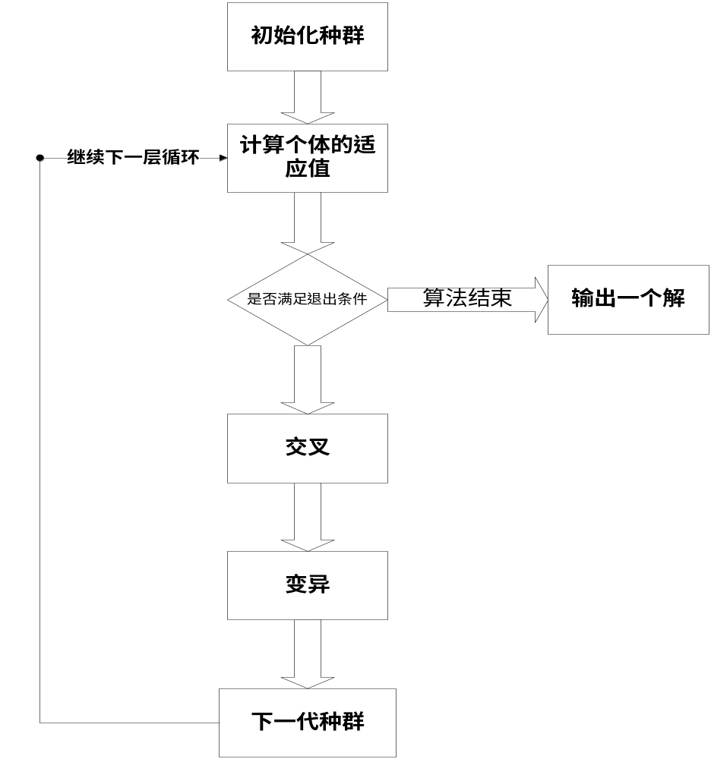
三: 分析遗传算法求解不同规模的TSP问题的算法性能。
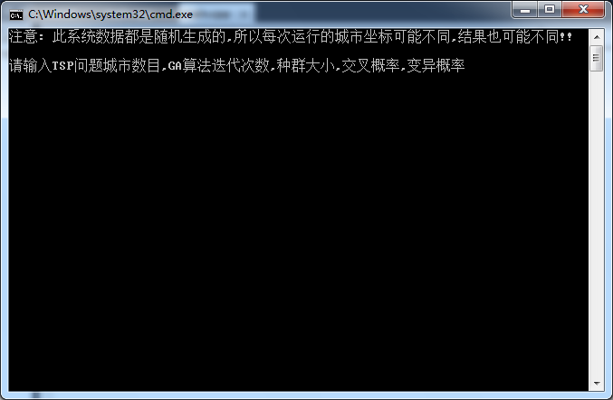
上面是我的程序运行的主界面下面输入各种不同规模的数据,比较下结果(节点数10~75)
Test 1: 10 50 50 0.9 0.05
结果如下:
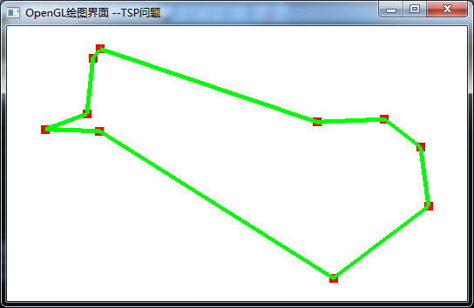
Test 2： 20 100 50 0.9 0.05
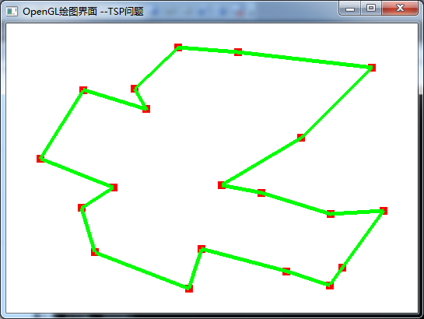

Test 3：30 300 50 0.9 0.05
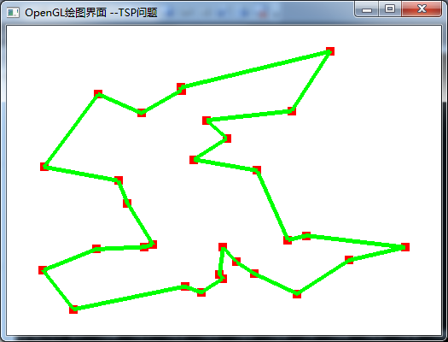
Test 4： 40 400 50 0.9 0.05

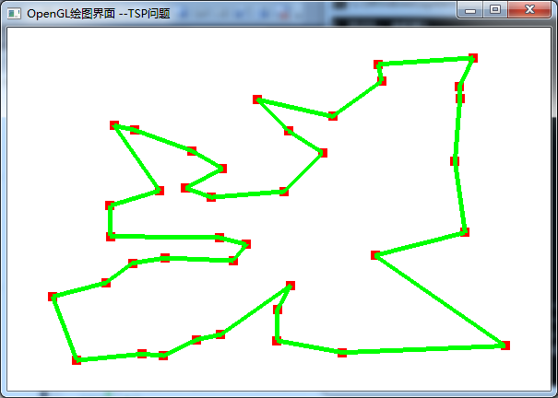

Test 5： 50 500 100 0.9 0.05
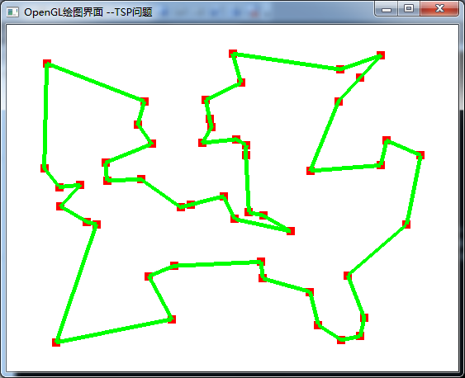
Test 6： 75 1000 100 0.9 0.05
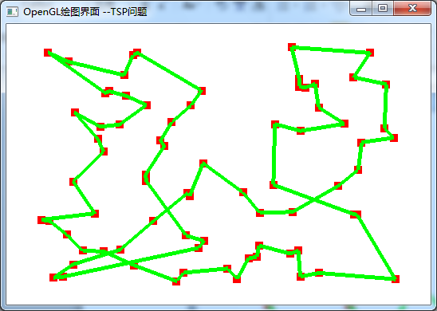

从上面的图解可以发现,规模越大,计算时间越长,当大到一定程度,算法可能出不了较好的解,比如最后一组.

四: 分析种群规模、交叉概率和变异概率对算法结果的影响。
交叉概率越大,交叉的机会越大,产生优秀后代的概率也越大,交叉是进化的主要来源.
变异虽然不及交叉对进化的影响大,但是也是必不可少的.

五: 实验代码
下面代码均属自己所写

/*
Problem: TSP
Algorithm: Genetic Algorithm
Ahthor: 计算机0801 王俊俏
*/
#include<glut.h> //需要配置好glut才能编译运行这段代码
#include<stdlib.h>
#include<iostream>
#include<time.h>
#include<algorithm>
#include<vector>
using namespace std;

typedef pair<double,double> Point;
typedef vector< Point > VP;
VP city; //TSP问题的点
vector<int> permut;//结果排列

///********************************************************
void draw(){ //glut 回调函数
double maxX=-100000,minX=-maxX;
double maxY=-100000,minY=-maxY;
for(int i=0;i<city.size();i++){
maxX=max(maxX,city[i].first);
minX=min(minX,city[i].first);
maxY=max(maxY,city[i].second);
minY=min(minY,city[i].second);
}
double aveX=(minX+maxX)/2, _X=1.2*(aveX-minX);
double aveY=(minY+maxY)/2, _Y=1.2*(aveY-minY); //等比例缩放

glClearColor(1.0, 1.0 , 1.0, 0); //白板
glClear(GL_COLOR_BUFFER_BIT); //清位
glPointSize(10); //设置点的大小,这个必须在模式选择之前
glLineWidth(5); //设置线宽

glBegin(GL_POINTS); //画点
for(int i=0;i<city.size();i++){
glColor3f(1,0,0);
double x=(city[i].first-aveX)/_X;
double y=(city[i].second-aveY)/_Y;
glVertex2f(x,y);
}
glEnd();

glBegin(GL_LINE_LOOP); //画线
for(int i=0;i<city.size();i++){
glColor3f(0,1,0);
double x=(city[ permut[i] ].first- aveX)/_X; //permutation
double y=(city[ permut[i] ].second-aveY)/_Y;
glVertex2f(x,y);
}
glEnd();

glutSwapBuffers();
}
void OpenGLInit(){ //初始化OpenGL
glutInitWindowPosition(100,100);
glutInitWindowSize(500,500);
glutInitDisplayString("double rgb depth>=24");//depth>=24不能有空格
glutCreateWindow("OpenGL绘图界面 --TSP问题");
}////***********************以上是计算机图像相关***********************

double getDouble(int len=2){ //获得一个长度为len的double,0~1
double ret=0, mul=1;
for(int i=1;i<=len;i++){
mul*=0.1;
ret+=rand()%10 * mul;
}
return ret;
}
inline double getDis(const Point &p1,const Point &p2){ //计算两点距离
return sqrt( (p1.first-p2.first)*(p1.first-p2.first)+(p1.second-p2.second)*(p1.second-p2.second) );
}
void roll(vector<int> &v,int src,int des){//把下标为src的翻到des后面一个
if( src>des ){
while( src!=des+1 ){
swap(v[src],v[src-1]);
src--;
}
}else{
while( src!=des ){ //因为前面一位空了
swap(v[src],v[src+1]);
src++;
}
}
}

struct Individual{ //个体类
vector<int> v; //染色体,是0~n-1的一个全排列
double dis, fit; //适应度函数值
Individual(){}
Individual(vector<int> v){
this->v=v;
}
void calFitness(){ //适应度函数值为距离和的倒数
dis=0;
for(int i=0;i<v.size();i++){
int id1=v[i],id2=v[(i+1)%v.size()];
dis+=getDis(city[id1],city[id2]);
}
fit=1.0/dis;
}
Individual cross(Individual &b)const{ //交叉,产生下一代个体,这里交叉采用顺序插入交叉算子
vector<int> nxt=v;
for(int i=0;i<b.v.size();i++){
int val1=b.v[i], val2=b.v[ (i+1)%b.v.size() ];
int j=0,m=0;
while( nxt[j] != val1 ) j++;
while( nxt[m] != val2 ) m++;
//下面判断m是不是应该在j后面一位 这里无论怎么选择都用到了双亲的优质基因*****
Point pj=city[nxt[j]] ,pj1, pm=city[nxt[m]],pm1,pm_1;
if( j==nxt.size()-1 ) pj1=city[nxt[0]]; else pj1=city[nxt[j+1]];
if( m==nxt.size()-1 ) pm1=city[nxt[0]]; else pm1=city[nxt[m+1]];
if( m==0 ) pm_1=city[nxt[ nxt.size()-1]]; else pm_1=city[nxt[m-1]];
double cur=getDis(pj,pj1)+getDis(pm_1,pm)+getDis(pm,pm1);
double xor=getDis(pj,pm)+getDis(pm,pj1)+getDis(pm_1,pm1);
if( cur > xor ) roll(nxt,m,j); //如果确实比现在的要好
}
return Individual(nxt);
}
void mutate(double pm){ //变异,传入变异概率
for(int i=0;i<v.size()/2;i++){ //次数***
if( getDouble(4) < pm ){
int id1,id2; //随机选两个交换下
do{
id1=rand()%v.size();
id2=rand()%v.size();
}while( id1==id2 );
swap(v[id1],v[id2]);
}
}
}
bool operator<(const Individual &b)const{ //比较
return dis < b.dis;
}
};

struct Population{ //种群类
vector<Individual> pop;
double pc,pm;
Population(int N=10,int S=20,double pc=0.85, double pm=0.05){ //城市数目, 种群数目
this->pc=pc, this->pm=pm; //参数***
vector<int> v(N);
for(int i=0;i<N;i++) v[i]=i;
for(int i=0;i<S;i++){ //初始化种群S个
for(int j=0;j<30*N;j++){ //随机交换下
int id1=rand()%N;
int id2=rand()%N;
swap(v[id1],v[id2]);
}
pop.push_back(Individual(v));
pop[i].calFitness();
}
}
/*
void getNext(){ //下一代,采用轮盘赌选择
vector<Individual> npop;
double sumFit=0,last=0;
//sort(pop.begin(),pop.end());
for(int i=0;i<pop.size();i++){ //产生下一代,2倍数量
int a=i,b=(i+1)%pop.size();
if( getDouble(4) < pc ) //以一定的概率交叉
npop.push_back(pop[a].cross(pop[b]));
else
npop.push_back(pop[a]);
npop[ npop.size()-1 ].calFitness();
sumFit+=npop[ npop.size()-1 ].fit;

if( getDouble(4) < pc ) //以一定的概率交叉
npop.push_back(pop[b].cross(pop[a]));
else
npop.push_back(pop[b]);
npop[npop.size()-1].calFitness();
sumFit+=npop[npop.size()-1].fit;
}
for(int i=0;i<npop.size();i++){ //轮盘
npop[i].fit/=sumFit;
npop[i].fit+=last;
last=npop[i].fit;
}
int S=pop.size(); pop.clear();
for(int i=0;i<S;i++){ //轮盘赌选择
double t=getDouble(4);
int sel=0;
while( npop[sel].fit < t ) sel++;
pop.push_back(npop[sel]);
}
}
*/
void getNext(){ //下一代,采用爆炸性繁殖,选择优质后代
int mul=20;
vector<Individual> npop(mul*pop.size());
for(int i=0;i<pop.size()*mul;i++){ //产生下一代
int a,b;
do{
a=rand()%pop.size();
b=rand()%pop.size();
}while( a==b );
if( getDouble(4) < pc ) //以一定的概率交叉
npop[i]=pop[a].cross(pop[b]);
else
npop[i]=pop[a];
npop[i].calFitness();
}
sort(npop.begin(),npop.end());
//选择最好的
int S=pop.size(); pop.clear();
for(int i=0;i<S;i++){
pop.push_back(npop[i]);
}
}
Individual getBest(){ //获得最好的个体
int sel; double ma=0;
for(int i=0;i<pop.size();i++){
pop[i].calFitness();
if( pop[i].fit > ma ){
ma=pop[i].fit;
sel=i;
}
}
return pop[sel];
}
};

int main(){
srand(time(NULL)); //没有这个每次的运行结果将相同
int N,T,S;
double pc,pm;
printf("注意: 此系统数据都是随机生成的,所以每次运行的城市坐标可能不同,结果也可能不同!!\n\n");
printf("请输入TSP问题城市数目,GA算法迭代次数,种群大小,交叉概率,变异概率\n");
while(cin>>N>>T>>S>>pc>>pm){
clock_t Time=clock();
city.clear();
printf("城市坐标如下:\n");
for(int i=0;i<N;i++){ //坐标随机生成
double a=rand()%5000, b=rand()%5000;
city.push_back(Point(a,b));
printf("(%5.0lf,%5.0lf)\n",a,b);
}
double mi=1000000000.0; //记录最小距离和
Population p(N,S,pc,pm); //产生种群
for(int i=0;i<T;i++){ //迭代T次
p.getNext();
mi=min(mi,p.getBest().dis); //更新最小距离和
}
permut=p.getBest().v; //终止状态种群的最佳个体
printf("路径为: ");
for(int i=0;i<permut.size();i++){
if( i!=0 ) printf("-->");
printf("%d",permut[i]);
if( i==permut.size()-1 ) puts("");
}
printf("计算中出现过的最小距离和为: %.1lf 最终距离和为: %.1lf\n",mi,p.getBest().dis);
printf("计算耗时: %.3lf 秒\n",(clock()-Time)/1000.0);

OpenGLInit();
glutDisplayFunc(draw);
glutMainLoop();
}
}
/*
测试数据: (一行一组,分别表示城市数,迭代次数,种群规模,交叉率,变异率)
10 50 50 0.9 0.05
20 100 50 0.9 0.05
30 300 50 0.9 0.05
40 400 50 0.9 0.05
50 500 100 0.9 0.05
75 500 100 0.9 0.05
75 1000 100 0.9 0.05
*/

